1. **下载VS code 并安装**

经过全面查找找到了正确的教程，实施的时候遇到了困难，经过查找和询问发现是虚拟机的镜像文件用错了，用了32位的，换成64位的也没用，之后就又新建了一个虚拟机，后面的事情就变得顺利了，成功地把VS code安装好了。

1. **安装插件及扩展**

在VS code 的Extensions处安装了中文插件、python扩展和C/C++扩展。并无意外发生。

1. **Hello World(C语言版)**

经过查找和学习，算是把launch .json和tasks.json两个文件创建编写完成了。两个文件里面，tasks这个文件，简单来说，就是编译用的，而launch就是用来执行编译好的文件。

同时两个文件都在，才能成功的执行C/C++的文件。

完成这两个文件以后，便成功地编译并执行Hello World了，以下就是完成的截图。

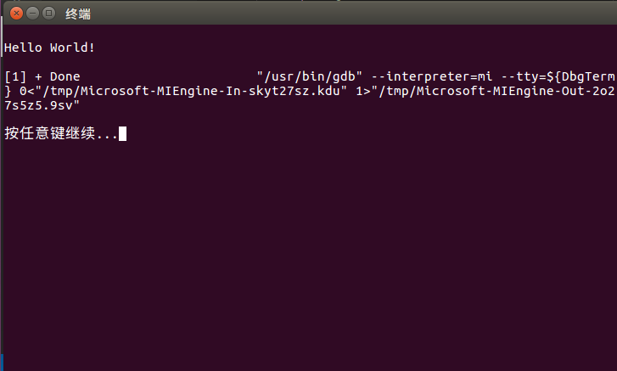

（后面有一串东西，是正常现象。）

1. **心得**

完成过程遇到的困难有二。

其一，自然是安装Visual Studio Code 时发现虚拟机的镜像是32位的这个，害的我又重建了一个虚拟机。

其二，就是完成Hello World时查到的版本太多，不知道用哪个，经过多次实验才找到正确的版本。

除去这两个困难以外，完成过程还算顺利，就是花的时间有点多，果然是没有ddl的压迫，让人没有紧张感，所以完成需要不少时间。

结论的话，不得不说，全面查找和紧跟过程写报告确实有效果，并没有忘掉什么，问题也没有之前两个project那么多了。另外，ddl的作用不能小觑，所以下个project我会自己定一个ddl。

Ssh key 未设置 git 部分仍有未完成

